1ste-2 de kleuterklas WEEKSCHEMA
Week van 27/01 /11 tot 2/02 /11 B.C.: slaap lekker en droom zacht

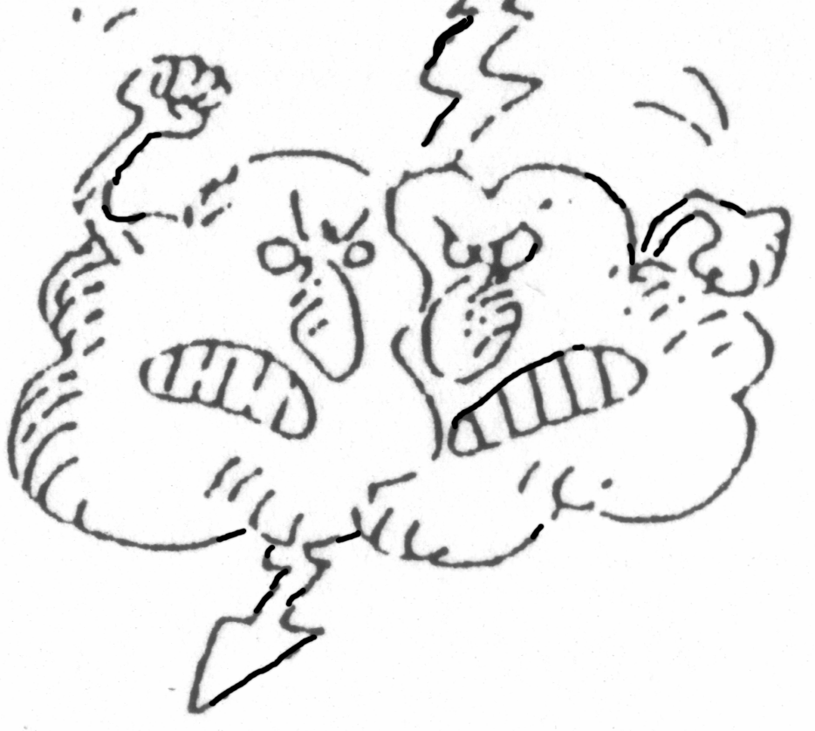 | 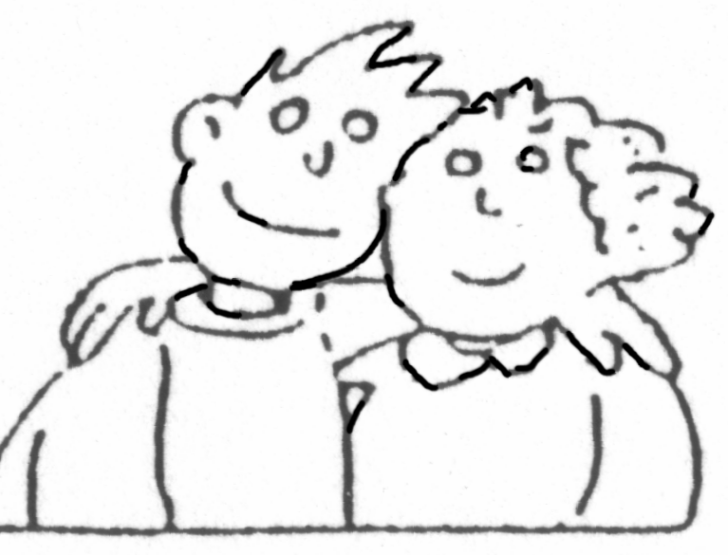 | 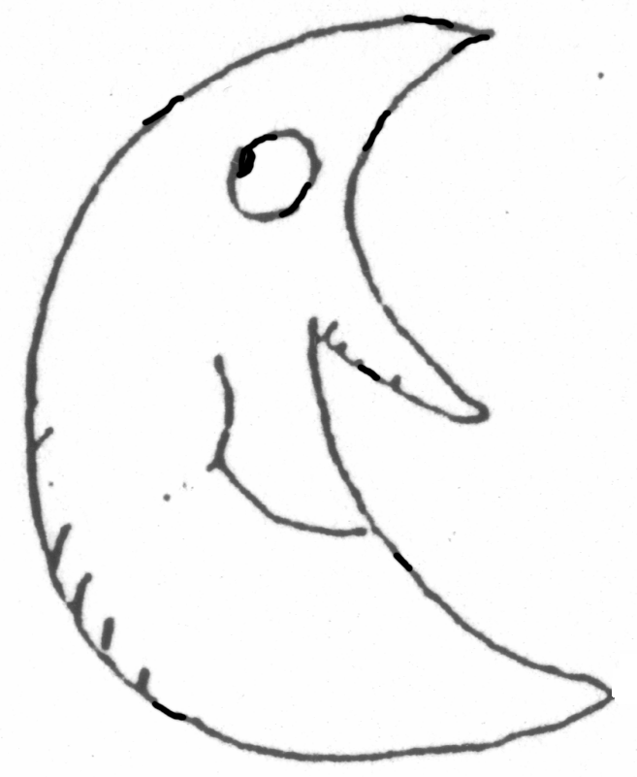 | 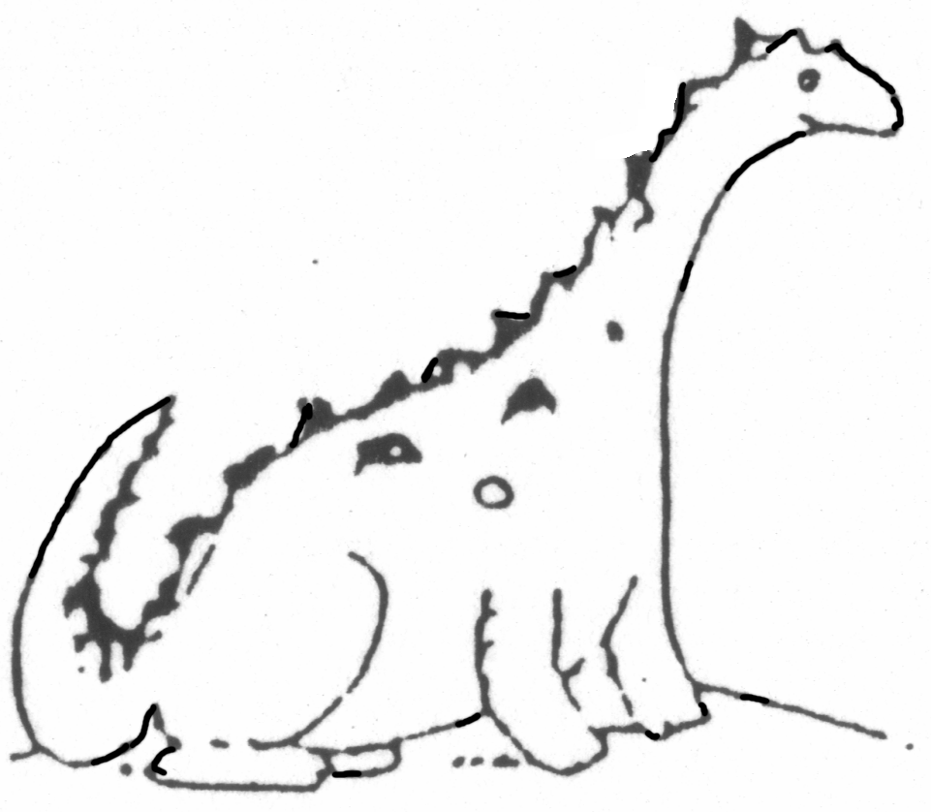 | 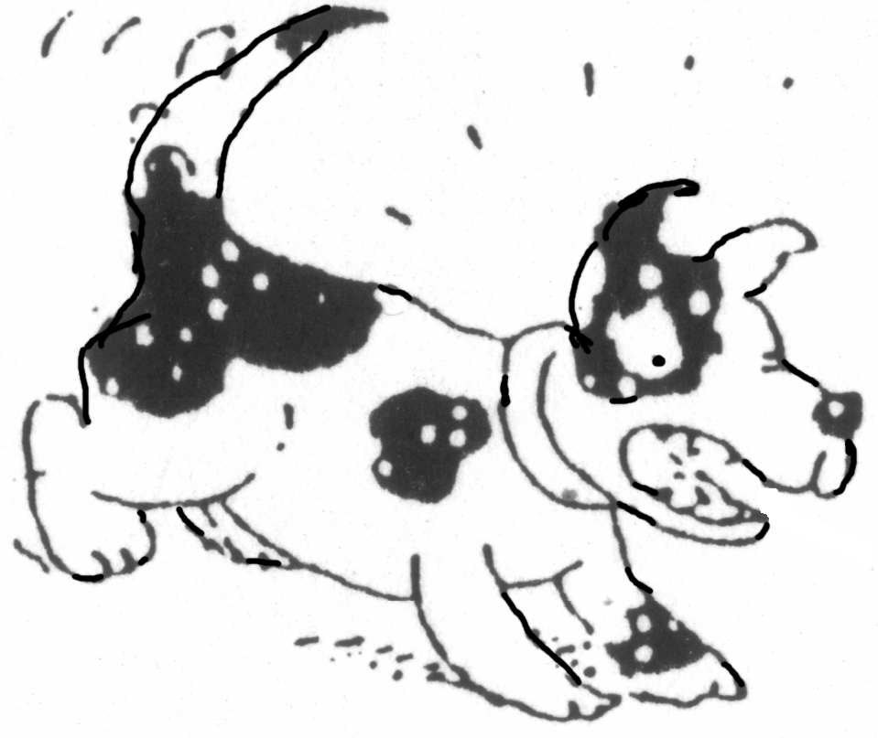
Kringgesprek: slapen gaan.  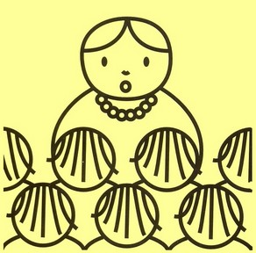    Spel met zaklampen. Breng jij er ook één mee?  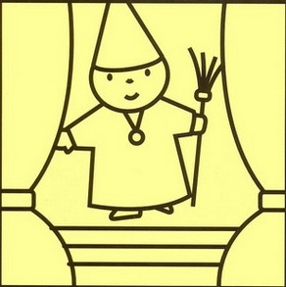  poppenkast | Turnen  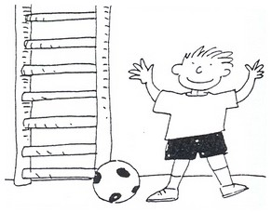  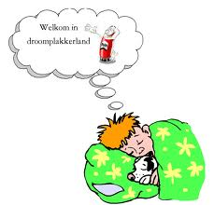  Teken je droom in een wolk met wasco + daarna overschilderen we dit met waterverf | Verhaal “Met 10 in het bed”. We spelen het na en leren zo terugtellen  1ko: van 3 naar 1  2ko van 5(of meer)naar 1  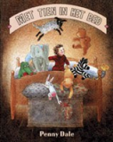  Breng je je knuffel mee? | Pyjama aan, het is tijd om naar bed te gaan!  Of nog beter, je mag je pyjama aanhouden en zo naar school komen. (of hem boven je kleren aandoen)  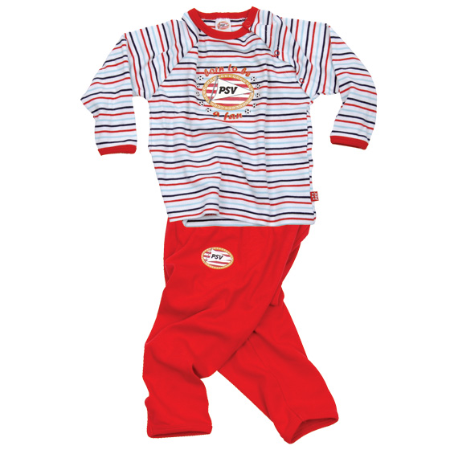  We vertellen over gelijkenissen en verschillen en ontwerpen een eigen pyjama   | Turnen  We smullen van pannenkoeken voor lichtmis.  

Hoekverrijking:
we vertellen heel veel verhalen onder een dekbedovertrek. Breng je leuke prentenboeken mee? Graag voorzien van een naam. Dank!

